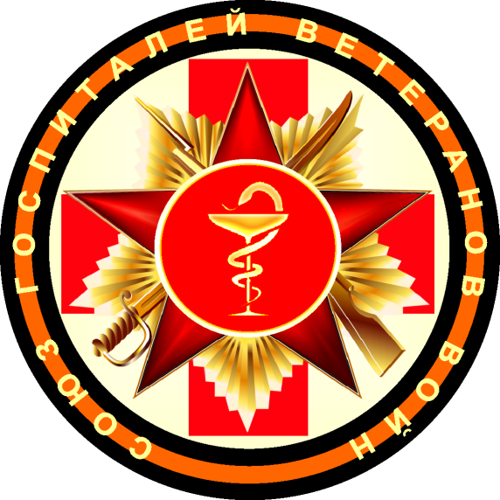

«СОЮЗ ГОСПИТАЛЕЙ ВЕТЕРАНОВ ВОЙН»

630005, г. Новосибирск, ул. Семьи Шамшиных, 95а
8(383) 363-70-47, 8 (383) 363-70-42 факс, h2vv@mail.ru, http://uhvw.ru _____________________________________________________________________________________
450057, РБ, г. Уфа, Кировский район, ул.Тукаева, 48
8(347)250-76-80, UFA.RKGVV@doctorrb.ru , ufaggvv@mail.ru
_________________________________________________________________________________
193079, г. Санкт-Петербург, Народная ул. 21, к. 2
8(812)446-64-20 факс, gvv@zdrav.spb.ru
_________________________________________________________________________________
Членам Союза
Исх. 21. От 22.06.2018г.

Уважаемые коллеги!

Информируем Вас, что в соответствии с Уставом Союза наша организация имеет сайт: http://uhvw.ru/, приглашаем Вас регулярно его посещать, сообщать об интересных событиях в Ваших госпиталях, в т.ч. мероприятиях с администрацией субъектов РФ, посещения Ваших госпиталей гостями, депутатами, Героями России и т.д.
Руководителям госпиталей, вновь принятых в состав Союз, просим предоставить актуальные данные для размещения на сайте согласно приложению 1.
В связи с необходимостью периодического проведения видеоконференцсвязи (ВКС) между госпиталями, не только в плановом, но и в экстренном режиме, рекомендуем изучить требования к оборудованию системы ВКС (приложение 2) и дать информацию по указанному адресу п.4 данного приложения, в т.ч. по Вашей возможности участия в ВКС.
Для того чтобы сайт Союза заработал на постоянной основе, рекомендуем Вам выполнять следующий алгоритм действий, указанных в приложении 3.
Просьба, в кратчайшие сроки, изучить данную информацию и до 01.08.2018г. сообщить на эл. адрес: itggvv@mail.ru (IT-специалисты госпиталя ветеранов войн г. Уфа) о Вашей готовности работать по вышеуказанным вопросам.

Председатель «Союза госпиталей
ветеранов войн», главный врач
ГБУЗ НСО «Новосибирский областной
госпиталь №2 ветеранов войн»,
Заслуженный врач РФ,
д.м.н., профессор Л.В.Канунникова

